DIRECTION DES PREVISIONS ET DES POLITIQUES ECONOMIQUES

**________**

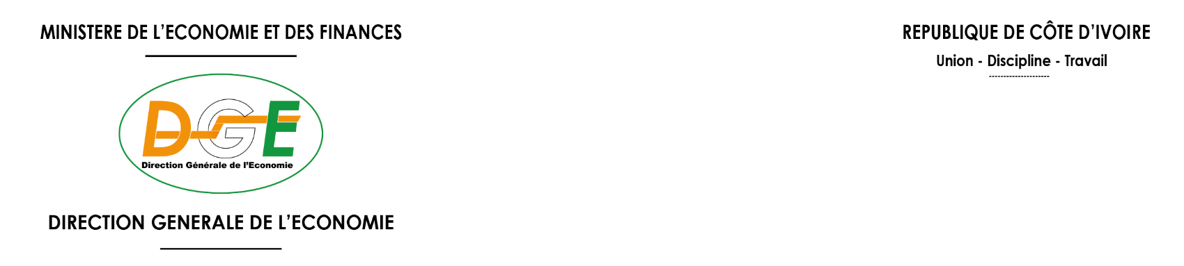

os

|  |
| --- |
| **TERMES DE REFERENCE**  **Renforcement des capacités sur l’utilisation de l’outil CLIMADA pour la mesure des effets du changement climatique sur les actifs économiques et sociaux de la Côte d’Ivoire**  **du 06-10 octobre 2025** |

# Contexte et justification

Le changement climatique constitue un défi structurel majeur pour les économies modernes, affectant les équilibres macroéconomiques, les infrastructures, les ressources naturelles et les conditions de vie des populations. En Côte d’Ivoire, l’intégration des risques climatiques dans la planification économique et budgétaire s’impose comme une nécessité stratégique pour renforcer la résilience nationale face à des chocs environnementaux de plus en plus fréquents et intenses.

Dans ce cadre, la Côte d’Ivoire a conclu, en mars 2024, un accord avec le Fonds Monétaire International (FMI) au titre de la Facilité pour la Résilience et la Durabilité (FRD). La mesure de réforme n°2 (MR2) de ce programme vise spécifiquement à intégrer une **analyse quantitative des risques climatiques** dans la **Déclaration des Risques Budgétaires (DRB)**.

Depuis novembre 2024, la Direction Générale de l’Économie (DGE) a lancé un programme de renforcement de capacités portant sur :

* la collecte, le traitement et l’interprétation des données climatiques ;
* l’utilisation des scénarios climatiques (RCP, SSP) en simulation ;
* l’intégration des variables climatiques dans des modèles macroéconomiques, notamment via **CLIMADA** (Climate Adaptation) en Python.

CLIMADA permet de quantifier les pertes physiques et économiques liées à des événements climatiques extrêmes, en fonction de la localisation des actifs et de leur vulnérabilité. La pleine exploitation de ce potentiel nécessite un travail préalable de **modélisation de fonctions de dommage adaptées au contexte ivoirien**, en lien avec les actifs économiques et sociaux stratégiques.

La complémentarité entre **T21-iSDG** (vision long terme) et **CLIMADA** (vision court terme et géolocalisée) offre un cadre analytique intégré pour évaluer les impacts climatiques sur l’économie nationale.

C’est dans ce contexte que la DGE organise une **formation spécialisée sur l’outil CLIMADA**, visant à renforcer les compétences des équipes dans l’évaluation spatialisée des pertes économiques liées aux aléas climatiques.

# Objectifs de la formation

## Objectif général

Renforcer les capacités des participants à utiliser l’outil CLIMADA pour modéliser et quantifier les pertes économiques liées aux risques climatiques, dans le but d’améliorer l’intégration de ces risques dans la planification macroéconomique et budgétaire.

## Objectifs spécifiques

* Comprendre l’architecture, les modules et les données d’entrée de CLIMADA.
* Maîtriser l’importation et le traitement des données climatiques et socio-économiques dans l’outil.
* Développer et calibrer des **fonctions de dommage** spécifiques au contexte ivoirien.
* Produire et interpréter des cartes et tableaux de pertes économiques pour différents scénarios climatiques.
* Intégrer les résultats de CLIMADA dans les analyses macroéconomiques et les documents stratégiques.

# Résultats attendus

À l’issue de la formation, les participants seront capables de :

1. Installer et configurer CLIMADA sous Python.
2. Importer et traiter des données climatiques (température, précipitations, vents extrêmes, etc.) et d’exposition des actifs.
3. Construire des fonctions de dommage adaptées aux différents actifs économiques (agriculture, infrastructures, logement, etc.).
4. Générer des estimations chiffrées et spatialisées des pertes économiques dues à divers aléas climatiques.
5. Utiliser les sorties de CLIMADA pour alimenter les modèles macroéconomiques existants.

# Méthodologie

* **Exposés théoriques** sur le fonctionnement et la logique de CLIMADA.
* **Démonstrations pratique**s sur ordinateur (installation, traitement des données, simulations).
* **Études de cas** appliquées au contexte ivoirien (inondations, sécheresses, etc.).
* **Travaux en groupe** pour modéliser un scénario complet, de la collecte des données à la production des résultats.
* **Sessions de discussion** pour interpréter et intégrer les résultats dans la planification économique.

# Participants et lieu

L’atélier se tiendra à Grand Bassam, du 6 au 10 octobre 2025 et réunira uneest organisé à l’intention des agents de la Direction Générale de l’Economie,

Y prendront également part des représentants d’institutions partenaires clés, notamment :

* le Ministère des Finances et du Budget (MFB) ;
* la Cellule d’Analyse de Politiques Économiques du CIRES (CAPEC) ;
* le Centre Ivoirien Antipollution (CIAPOL) ;
* l’Office National de la Protection Civile (ONPC) ;
* la SODEXAM ;
* l’Agence Nationale de la Statistique (ANSTAT).

# Budget et Financement

Le séminaire est financé par le budget du PIP. Le budget du séminaire couvrira les frais de formateurs, la location des salles, les équipements, les supports de formation, les pause-café et les déjeuners des participants, ainsi que les frais de transport et d'hébergement pour les participants et des formateurs.

# Annexe1 : Programme indicatif

|  |  |  |
| --- | --- | --- |
| **Jour** | **Thème** | **Contenu** |
| Jour 1 | Introduction à CLIMADA et à la modélisation des risques climatiques | Concepts clés, architecture de CLIMADA, installation sous Python, présentation des données nécessaires |
|  |  |  |
| Jour 2 | Données d’exposition et aléas | Sources de données climatiques (RCP/SSP, ERA5, etc.), intégration des données géospatiales, préparation des jeux de données |
|  |  |  |
| Jour 3 | Fonctions de dommage | Construction, calibration, exemples internationaux et adaptation au contexte ivoirien |
|  |  |  |
| Jour 4 | Simulation et cartographie des pertes | Lancement de simulations, interprétation des sorties, visualisation et cartographie |
|  |  |  |
| Jour 5 | Application pratique et intégration dans les analyses économiques | Étude de cas sur certains actifs économiques |